Use case

Название | Просмотр состояния скважины
Описание | Оператор может войти в систему и узнать состояние определенной скважины
Акторы | Операторы скважин
Предусловия | Пользователь открыл приложение
Основной поток событий | - Авторизация  - Просмотр доступных скважин  - Выбор нужной скважины
Альтернативный поток событий | - Возникла ошибка авторизации  - Оператор меняет логин/пароль при входе в программу
Постусловия | Оператор видит всю нужную информацию о скважине
Расширенные атрибуты
Диаграмма Use Case | 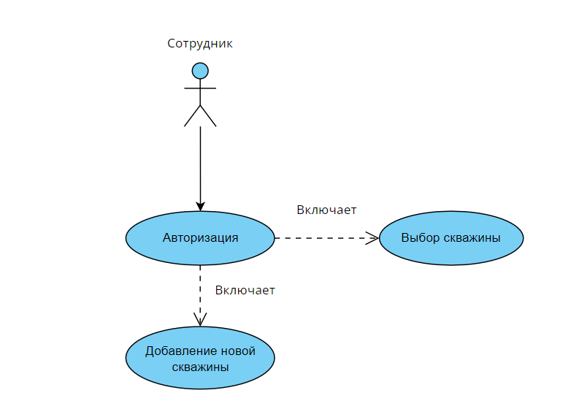  Пример use case диаграммы «состояние скважин»
Рекомендации по реализации

Use case

Название | Авторизация
Описание | Сотрудник фирмы может авторизироваться в приложении
Акторы | Сотрудники фирмы
Предусловия | Пользователь открыл приложение
Основной поток событий | - Ввод логина  - Ввод пароля  - Нажатие кнопки войти  - Успешный вход
Альтернативный поток событий | - На шаге 3 ошибка входа  - Данные стираются из полей «Логин» и «Пароль»  - Вывод ошибки о неправильных введенных данных
Постусловия | Сотрудник фирмы видит доступную ему информацию
Расширенные атрибуты
Диаграмма Use Case | 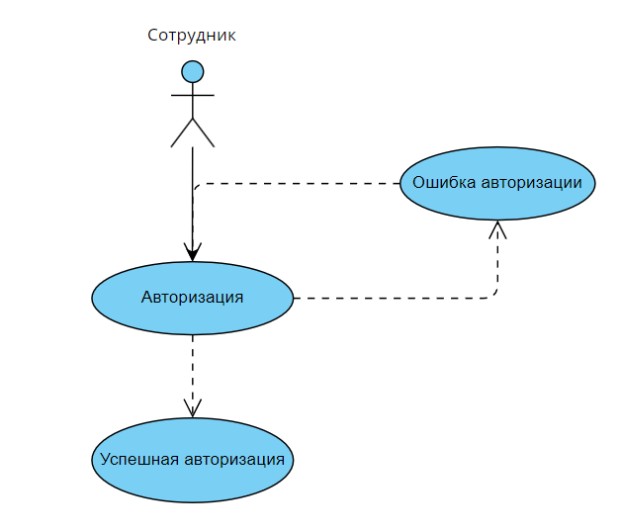  Пример use case диаграммы «авторизация»
Рекомендации по реализации

Use case

Название | Добавление новой скважины оператором
Описание | Оператор скважин может добавить новую скважину
Акторы | Операторы скважин
Предусловия | Оператор скважин успешно авторизовался в программе
Основной поток событий | - Авторизация  - Нажатие кнопки добавление новой скважины  - Заполнение формы о новой скважине
Альтернативный поток событий | - Возникла ошибка авторизации  - Оператор меняет логин/пароль при входе в программу
Постусловия | Добавляется новая скважина, которая отображается в отдельном окне
Расширенные атрибуты
Диаграмма Use Case | 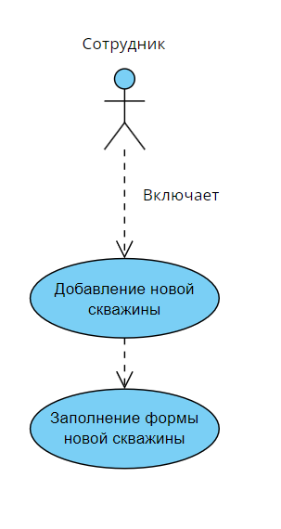  Пример use case диаграммы «авторизация»
Рекомендации по реализации

User Story
Как оператор скважин, я хочу иметь доступ данным о скважинах удаленно.
Как оператор скважин, я хочу добавить новую скважину.
Как оператор скважин, я хочу узнать потребление скважин.
Как сотрудник компании, я хочу авторизоваться в системе.
Как оператор скважин, я хочу узнать объём добычи третьей скважины.

